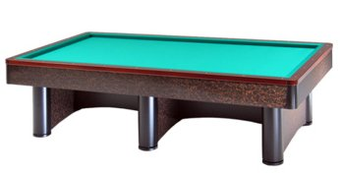

Campionato Provinciale Tris a 2 Goriziana
Sede di gara: Circolo Nuova Europa
Via Oberdan 9 - Faenza

Orari di mercoledì 20 marzo
1 | Menegatti / xx | Ore 21,00 | S.Stefano
2 | Cimatti / Bosi | Ore 21,00 | N.Europa/B.Tuliero
3 | Bartolini / Scimè | Ore 21,00 | Europa Ra
4 | Uncini / Minelli | Ore 21,00 | Europa Ra
5
6
7
8

Ancora n° 4 posti disponibili (tel. Cimatti 335-6511766)

